TRƯỜNG ĐẠI HỌC BÁCH KHOA HÀ NỘI
VIỆN CÔNG NGHỆ THÔNG TIN VÀ TRUYỀN THÔNG
──────── * ───────

BÁO CÁO
MÔN: PROJECT 1

XÂY DỰNG TRÒ CHƠI SUDOKU 9*9

Sinh viên thực hiện : Nguyễn Thái Dũng
MSSV : 20215330

Mã lớp :733501
Lớp : Khoa học máy tính 03 K66
Giáo viên hướng dẫn : Nguyễn Mạnh Tuấn

Hà Nội, tháng 1 năm 2024

MỤC LỤC
MỤC LỤC 2
LỜI NÓI ĐẦU 3
CHI TIẾT CÔNG VIỆC THỰC HIỆN 5
CHƯƠNG 1. KHẢO SÁT, ĐẶC TẢ YÊU CẦU BÀI TOÁN 6
1.1. Mô tả yêu cầu bài toán 6
1.2. Biểu đồ use case 6
1.2.1. Biểu đồ use case tổng quan 6
1.2.2. Biểu đồ use case phân rã mức 2 7
1.3. Đặc tả use case 9
CHƯƠNG 2. PHÂN TÍCH THIẾT KẾ BÀI TOÁN 11
2.1. Thiết kế Cơ sở dữ liệu 11
2.2. Biểu đồ trình tự 11
2.3. Biểu đồ lớp 11
2.4. Thiết kế chi tiết lớp 11
CHƯƠNG 3. CÔNG NGHỆ VÀ THUẬT TOÁN SỬ DỤNG 14
CHƯƠNG 4. XÂY DỰNG CHƯƠNG TRÌNH MINH HỌA 15
4.1. Kết quả chương trình minh họa 15
4.2. Giao diện chương trình 15
KẾT LUẬN VÀ HƯỚNG PHÁT TRIỂN 18
TÀI LIỆU THAM KHẢO 18
PHỤ LỤC 18

LỜI NÓI ĐẦU
Lý do chọn đề tài xây dựng trò chơi Sudoku
- Sudoku là một trò chơi logic được yêu thích trên toàn thế giới. Trò chơi này đòi hỏi người chơi phải suy luận, logic và kiên nhẫn để điền các con số từ 1 đến 9 vào một bảng 9x9 sao cho mỗi hàng, mỗi cột và mỗi ô 3x3 đều có các con số từ 1 đến 9 không trùng nhau.
- Trò chơi Sudoku có nhiều lợi ích cho người chơi. Nó giúp người chơi rèn luyện khả năng tư duy logic, giải quyết vấn đề, tăng cường trí nhớ và sự tập trung.
- Trò chơi Sudoku có thể được phát triển trên nhiều nền tảng khác nhau, bao gồm máy tính, điện thoại di động, máy tính bảng,... Điều này giúp trò chơi có thể tiếp cận với nhiều đối tượng người chơi hơn.
Tầm quan trọng của đề tài xây dựng trò chơi Sudoku
- Đề tài này có ý nghĩa thực tiễn cao. Nó góp phần phổ biến trò chơi Sudoku đến với nhiều người chơi hơn, đồng thời giúp người chơi rèn luyện các kỹ năng tư duy, giải quyết vấn đề.
- Đề tài này cũng có ý nghĩa khoa học. Nó giúp sinh viên vận dụng các kiến thức về lập trình, logic và giải quyết vấn đề vào thực tế.
Mô tả sơ qua về đề tài
Đề tài xây dựng trò chơi Sudoku bao gồm các nội dung chính sau:
- Nghiên cứu về trò chơi Sudoku: tìm hiểu về lịch sử, luật chơi, các thuật toán giải Sudoku,...
- Thiết kế giao diện và trải nghiệm người dùng: thiết kế giao diện của trò chơi, các chức năng, tính năng của trò chơi,...
- Lập trình trò chơi: sử dụng các ngôn ngữ lập trình để xây dựng trò chơi Sudoku.
Quá trình tiếp cận và hoàn thiện đề tài
Quá trình tiếp cận và hoàn thiện đề tài xây dựng trò chơi Sudoku được thực hiện theo các bước sau:
- Bước 1: Nghiên cứu về trò chơi Sudoku.
- Bước 2: Thiết kế giao diện và trải nghiệm người dùng.
- Bước 3: Lập trình trò chơi.
Bước 1: Nghiên cứu về trò chơi Sudoku
Tìm hiểu về lịch sử, luật chơi, các thuật toán giải Sudoku,... Các nguồn thông tin tham khảo bao gồm:
- Sách, tài liệu, bài báo về trò chơi Sudoku.
- Các trang web, diễn đàn về trò chơi Sudoku.
- Các ứng dụng, trò chơi Sudoku trên máy tính, điện thoại di động.
Bước 2: Thiết kế giao diện và trải nghiệm người dùng
Thiết kế giao diện của trò chơi, các chức năng, tính năng của trò chơi. Các yếu tố cần lưu ý khi thiết kế giao diện bao gồm:
- Đảm bảo giao diện dễ nhìn, dễ sử dụng.
- Tuân thủ các nguyên tắc thiết kế giao diện người dùng (UI/UX).
- Phù hợp với đối tượng người chơi mục tiêu.
Bước 3: Lập trình trò chơi
Sử dụng các ngôn ngữ lập trình để xây dựng trò chơi Sudoku. Các thuật toán giải Sudoku thường được sử dụng bao gồm:
- Thuật toán thử và sai (Trial and error).
- Thuật toán suy diễn lùi (Backtracking).
Kết luận
Đề tài xây dựng trò chơi Sudoku là một đề tài thú vị và có ý nghĩa thực tiễn cao, phù hợp sinh viên lựa chọn đề tài này để thực hiện đồ án, luận văn,...

CHI TIẾT CÔNG VIỆC THỰC HIỆN

Nội dung công việc:
- Công việc 1: Nghiên cứu về trò chơi Sudoku
- Công việc 2: Thiết kế giao diện và trải nghiệm người dùng
- Công việc 3: Lập trình trò chơi
- Công việc 4: Kiểm thử, gỡ lỗi
- Công việc 5:Viết báo cáo và thuyết trình

Công cụ phát triển:
- Ngôn ngữ lập trình: JAVA
- Môi trường phát triển: IntelliJ IDEA
- Thư viện Javafx
Lịch trình thực hiện (Bám sát nội dung công việc):
- Tuần 1: Nghiên cứu về trò chơi Sudoku
- Tuần 2: Thiết kế giao diện và trải nghiệm người dùng
- Tuần 3-6:Lập trình trò chơi
- Tuần 7:Kiểm thử, gỡ lỗi
- Tuần 8:Viết báo cáo và thuyết trình

KHẢO SÁT, ĐẶC TẢ YÊU CẦU BÀI TOÁN

Mô tả yêu cầu bài toán
Trò chơi cung cấp cho người chơi các chức năng cơ bản:
- Tự động sinh ô số sudoku với các mức độ khó/dễ khác nhau: mức độ dễ nhất 35/81 ô có sẵn giá trị. Mức độ trung bình: 27/81 ô có sẵn giá trị.
-Trong quá trình người chơi giải ô số chương trình có chức năng hỗ trợ: loại bỏ các số không phù hợp trong ô và thay đổi sau mỗi bước chơi, kiểm tra xem một ô người dùng nhập có chính xác,…
- Tổ chức lưu trữ thông tin của các ô số cho chức năng tạm dừng / tiếp tục (save/load)
- Xây dựng chức năng undo/redo trong quá trình chơi
- Thiết kế giao diện đồ họa cho trò chơi

Biểu đồ use case

Biểu đồ use case tổng quan
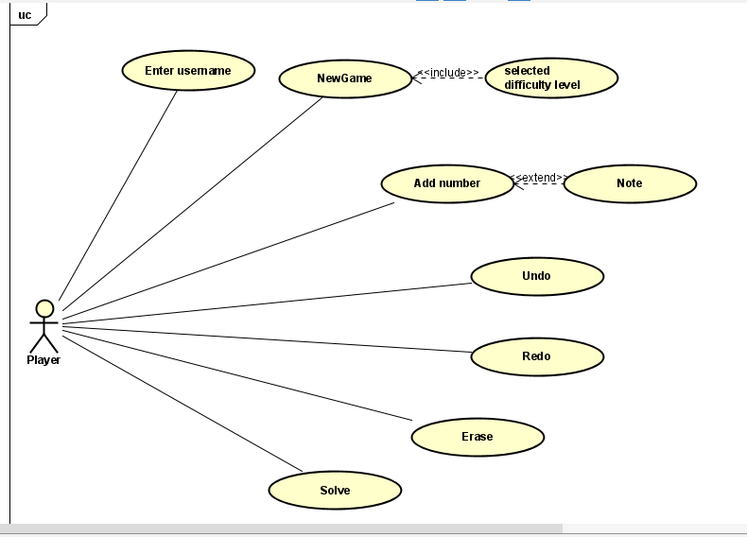

Biểu đồ use case phân rã mức 2
Phân rã use case NewGame
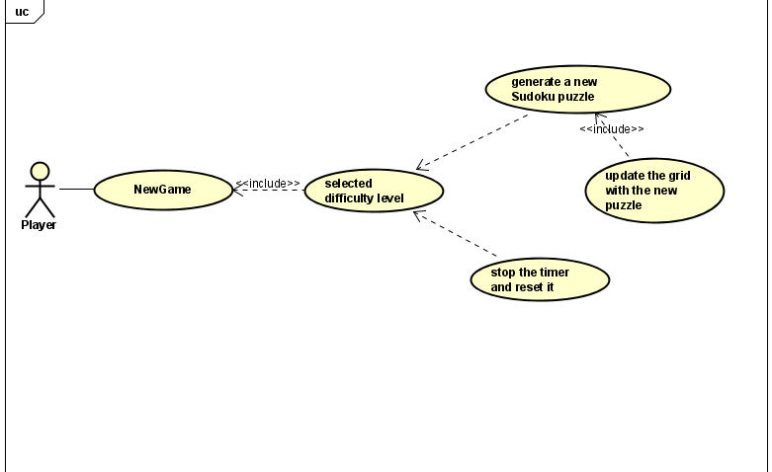

Phân rã use case Addnumber
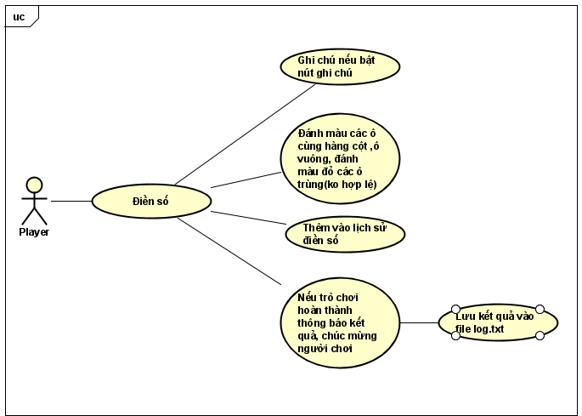

Phân rã use case Undo,Redo
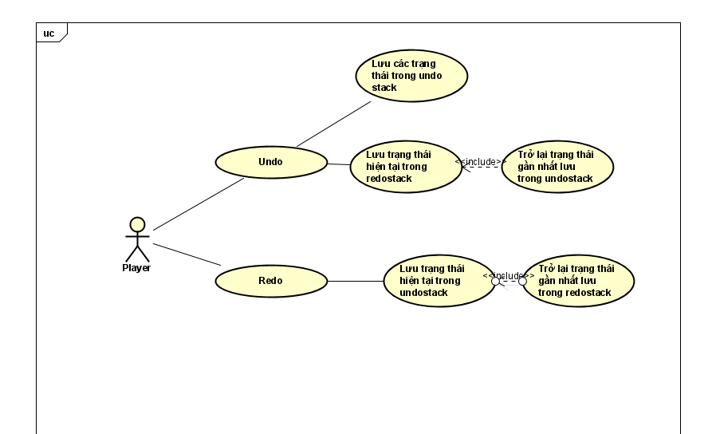
Phân rã use case erase
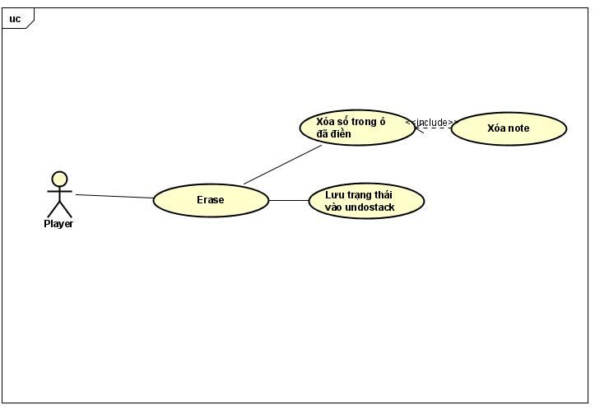
Phân rã use case solve

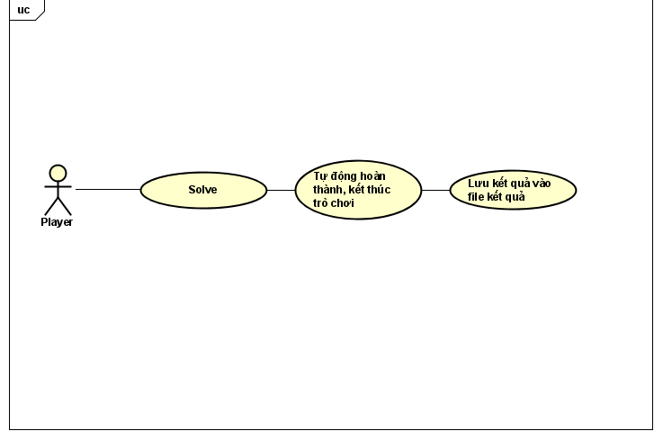

Đặc tả use case
Đặc tả use case NewGame
Mã Use case | UC01 | Tên Use case | NewGame
Tác nhân | Player
Mô tả | Tạo mới trò chơi với độ khó tùy ý
Tiền điều kiện | Người dùng nhập tên user
Luồng sự kiện chính  (Thành công)
  STT | Thực hiện bởi | Hành động
  1 | Player | Nhấn nút newgame
  2 | Hệ thống | Hiển thị menu độ khó
  3 | Player | Chọn độ khó
  4 | Hệ thống | Tạo bảng game mới với các ô cố định và ô trống sao cho kết quả có thể là duy nhất, reset đồng hồ tính giờ
  5 | Hệ thống | Hiển thị lên màn hình

Đặc tả use case Điền số
Mã Use case | UC02 | Tên Use case | Điền số
Tác nhân | Player
Mô tả | Điền số vào ô trống hoặc ghi chú để hoàn thành trò chơi
Tiền điều kiện
Luồng sự kiện chính  (Thành công)
  STT | Thực hiện bởi | Hành động
  1 | Player | Dùng chuột hoặc phím mũi tên chọn ô số
  2 | Hệ thống | Thay đổi màu các ô cùng hàng, cột, ô vuông, các ô có số giống với ô đã chọn
  3 | Player | Chọn chế độ điền số hoặc note, dùng bàn phím hoặc dùng các nút số trên màn hình để nhập số cần điền
  4 | Hệ thống | Điền số vào ô trống hoặc ghi chú(nếu ghi chú hợp lệ), đánh dấu ô không hợp lệ
  5 | Hệ thống | Lưu trạng thái vào undostack, nếu trò chơi hoàn thành thông báp kết quả, lưu kết quả vào file log.txt

PHÂN TÍCH THIẾT KẾ BÀI TOÁN

Thiết kế Cơ sở dữ liệu
-Dữ liệu ô số : lưu trong mảng 2 chiều
-Dữ liệu trạng thái lưu trong undotack, redostack
-Các lớp Grid, Cell, Controlpanel, Difficulty menu, Header, Move, History giúp xử lý, lưu trữ dữ liệu

Biểu đồ trình tự

Biểu đồ lớp
GenerateSudoku (model)
gridSize : int = 9
numberList : List<Integer> = Arrays.asList(1,2,3,4,5,6,7,8,9)
+ generate(difficulty : Difficulty) : int[][]
+ solve(grid : int[][]) : boolean
isGridFull(grid : int[][]) : boolean
+ History()
+ addToUndo(row : int, column : int, oldCell : Cell (model), newCell : Cell (model)) : void
+ undo() : Move (model)
+ redo() : Move (model)
{ordered}
- un*doStack
InitInterface
InitImpl
+ InitImpl()
fillGrid(grid : int[][]) : boolean+ generateSudoku(difficulty : Difficulty) : int[][]
findNumberOfSolutions(grid : int[][], counter : IntByReference) : boolean- generateSudoku + solveSudoku(grid : int[][]) : int[][]
copyGrid(grid : int[][]) : int[][]+ writeToFile(line : String) : void
isValidNumber(grid : int[][], row : int, column : int, value : int) : boolean
rowContains(grid : int[][], row : int, value : int) : boolean
columnContains(grid : int[][], column : int, value : int) : boolean
sectorContains(grid : int[][], row : int, column : int, value : int) : boolean
Grid(view)
ROW_COLUMN_SECTOR_COLOR : String = "#E2EBF3"
SAME_NUMBER_COLOR : String = "#C3D7EA"
CURRENT_CELL_COLOR : String = "#BBDEFB"
INVALID_CELL_COLOR : String = "#F7CFD6"
GRID_SIZE : int = 9
grid - currentRow : int
currentColumn : int
notesOn : boolean
solvedServerCallback : Runnable
+ Grid(header : Header (view), solved : Runnable)
+ loadGrid(arr : int[][]) : void
+ toggleNotes() : void
+ handleKeys(keyCode : KeyCode) : void
+ handleNumpad(num : int) : void
+ handleErase() : void
+ handleUndo() : void
+ handleRedo() : void
+ removeAllBackgrounds(all : boolean) : void
+ isSolved() : boolean
+ getInitialGrid() : int[][]
solved() : void
moveCell() : void
setMouseClickEvent(cell : Cell (model), x : int, y : int) : void
createAlert() : Alert
checkForInvalidCells() : void
isInvalidCell(row : int, column : int) : boolean
Cell (model)
INNER_BORDER_COLOR : String = "gray"
OUTER_BORDER_COLOR : String = "black"
sector : int
isHardcoded : boolean
+ Cell(row : int, column : int)
+ Cell(other : Cell (model))
+ enterNumber(s : String, isNote : boolean) : void
+ hardcodeCell(num : int) : void
+ updateCell(cell : Cell (model)) : void
+ eraseNote(num : int) : void
+ eraseNotes() : void
+ clearCell() : void
+ addBackground(color : String) : void
+ getMainNumber() : int
+ getSector() : int
+ getIsHardcoded() : boolean
toggleSingleNote(note : int) : void
createBorders(row : int, column : int) : void
createNotes() : void
- cells
- history
Move (model)
row : int
column : int
+ Move(row : int, column : int, oldCell : Cell (model), newCell : Cell (model))
{ordered}
- redoStack
History (model)
- oldCell
+ Move(other : Move (model))
- newCell + getRow() : int
+ getColumn() : int
+ getOldCell() : Cell (model)
+ getNewCell() : Cell (model)
- serverObject
- header
+ initialize() : void
+ setupEvents() : void
createHeader() : void
createGrid() : void
createDifficultyMenu() : DifficultyMenu (view)
createControlPanel(difficultyMenu : DifficultyMenu (view)) : void
+ main(args : String[]) : void
+ start(stage : Stage) : void
Header (view)
username : String
+ Header()
+ changeDifficultyLabel(newDifficulty : String) : void
+ startTime() : void
+ stopTime() : void
+ resetTime() : void
+ getUsername() : String
+ getDifficultyLabel() : String
+ getElapsedTime() : String
setupTime() : void
MainClass
SudokuController (controller)
- header
- controlPanel
+ DifficultyMenu()
- addStyleToMenuItems(items : MenuItem) : void
- callback
Callback
DifficultyMenu (view)
- difficultyMenu
ControlPanel (view)
ICON_SIZE : int = 28
TEXT_COLOR : String = "-fx-text-fill: #0065c8;"
+ ControlPanel(difficultyMenu : DifficultyMenu (view), callback : Callback)
createNewGameButton() : void
createControls() : void
createNotesControl() : StackPane
createUndoControl() : VBox
createRedoControl() : VBox
createEraseControl() : VBox
createSolveControl() : VBox
createNumpad() : void
bindNumpadHoverEffect(button : Button) : void
bindCircleHoverEffect(circle : Circle) : void
pkg com

Thiết kế chi tiết lớp

Class GenerateSudoku
- gridSize : int = 9 | Kích thước bảng sudoku 9*9
- numberList : List<Integer> = Arrays.asList(1,2,3,4,5,6,7,8,9)
+ generate(difficulty : Difficulty) : int[][] | Tạo bảng số hoàn chỉnh rồi xóa đi một số ô theo độ khó sao cho đáp ản là duy nhất, lưu vào mảng 2 chiều
+ solve(grid : int[][]) : boolean | Giải câu đố sử dụng backtracking
-isGridFull(grid : int[][]) : boolean | Check bảng số đã đầy hay chưa(phục vụ cho hàm fillGrid,findNumberOfSolution)
-fillGrid(grid : int[][]) : boolean | Điền các số ngẫu nhiên vào ô sao cho hợp lệ đến khi hoàn thành (backtracking)
-findNumberOfSolutions(grid : int[][], counter : IntByReference) : boolean | Tìm số giải pháp có thể có mỗi khi xóa 1 ô (dùng trong hàm generate),nếu khác 1 thì khôi phục lại ô vừa xóa
-copyGrid(grid : int[][]) : int[][] | Sao chép mảng grid để tính số giải pháp có thể
-isValidNumber(grid : int[][], row : int, column : int, value : int) : boolean | Check số hợp lệ mỗi khi điền số trong các hàm solve, fillGrid
-rowContains(grid : int[][], row : int, value : int) : boolean | Check hàng
-columnContains(grid : int[][], column : int, value : int) : boolean | Check cột
-sectorContains(grid : int[][], row : int, column : int, value : int) : boolean | Check ô vuông nhỏ

Class Grid(VBOX)
-ROW_COLUMN_SECTOR_COLOR : String = "#E2EBF3"  -SAME_NUMBER_COLOR : String = "#C3D7EA"  -CURRENT_CELL_COLOR : String = "#BBDEFB"  -INVALID_CELL_COLOR : String = "#F7CFD6"  -GRID_SIZE : int = 9  -currentRow : int  -currentColumn : int  -notesOn : boolean  -solvedServerCallback : Runnable | -Màu các ô cùng hàng cột ô vuông  -Màu ô có số giống với ô đang chọn  -Màu ô đang chọn  -Màu ô không hợp lệ  -Kích thước  -hàng ô hiện tại  -cột ô hiện tại  -Trạng thái điền số hoặc note  -Lưu kết quả vào log file, thực hiện sau khi giải xong ô số
+ Grid(header : Header (view), solved : Runnable) | Tạo bảng ô số với 81 phần tử Cell, tạo xử lý sự kiện mouseclick
+ loadGrid(arr : int[][]) : void | Tải câu đố đã tạo ở class GenerateSudoku
+ toggleNotes() : void | Chuyển đổi giữa 2 chế độ note và điền số(!notesOn)
+ handleKeys(keyCode : KeyCode) : void | Xử lý sự kiện nhập từ bàn phím
+ handleNumpad(num : int) : void | Xử lý xự kiện nút số trên màn hình
+ handleErase() : void | Xử lý xự kiện nút erase
+ handleUndo() : void | Xử lý xự kiện nút undo
+ handleRedo() : void | Xử lý xự kiện nút redo
+ removeAllBackgrounds(all : boolean) : void | Xóa các Backgrounds khi dùng nút solve hoặc di chuyển ô đang chọn
+ isSolved() : boolean | Check đã giải xong hay chưa
+ getInitialGrid() : int[][] | Lấy bảng ô cho sẵn trong đề bài để thực hiện chức năng solve
- solved() : void | Dừng thời gian, thông báo kết quả, lưu kết quả vào file log, thực hiện khi đã giải xong
- moveCell() : void | Xóa background các ô trừ ô không hợp lệ,  Set backgroung cho ô mới được chọn
- setMouseClickEvent(cell : Cell ,x : int, y : int) : void | Tạo xử lý sự kiện mouseclick(movecell)
- createAlert() : Alert | Tạo thông báo kết quả và chúc mừng
- checkForInvalidCells() : void | Check ô không hợp lệ ở toàn bảng và đánh dấu
- isInvalidCell(row : int, column : int) : boolean | Check ô không hợp lệ trong hàng cột ô vuông

CÔNG NGHỆ VÀ THUẬT TOÁN SỬ DỤNG
<Trình bày các công nghệ, kiến thức và thuật toán liên quan đã sử dụng để làm bài tập lớn>
-Sử dụng ngôn ngữ lập trình JAVA, thư viện JAVAFX, IDE Intelij IDEA
-Sử dụng các kiến thức về lập trình hướng đối tượng, lập trình module, kiến trúc 3 lớp,
kiên thức về trò chơi sudoku
-Sử dụng các thuật toán như backtracking để tìm giải pháp cho câu đố và tạo đề bài

XÂY DỰNG CHƯƠNG TRÌNH MINH HỌA

Kết quả chương trình minh họa
<Trình bày tổng quan về kết quả đạt được trong quá trình làm bài tập lớn trong chương trình minh họa, nêu qua những chức năng chính đã thực hiện được>

Sau quá trình nghiên cứu và phát triển em đã hoàn thành trò chơi sudoku 9*9 với nhiều chế độ chơi. Ngoài các chức năng cơ bản trò chơi còn hỗ trợ người chơi với các chức năng như đánh dấu các ô cùng hàng cột ô vuông, đánh dâu ô không hợp lệ, ghi chú, undo, redo, xóa, lưu kết quả .Trò chơi có giao diện dễ nhìn dễ sử dụng.

Giao diện chương trình
<Chụp các màn hình cho các chức năng quan trọng. Mô tả chi tiết từng chức năng>

-Màn hình nhập tên người chơi dùng để lưu kết quả

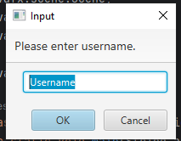

-Tạo trò chơi mới chọn chế độ chơi
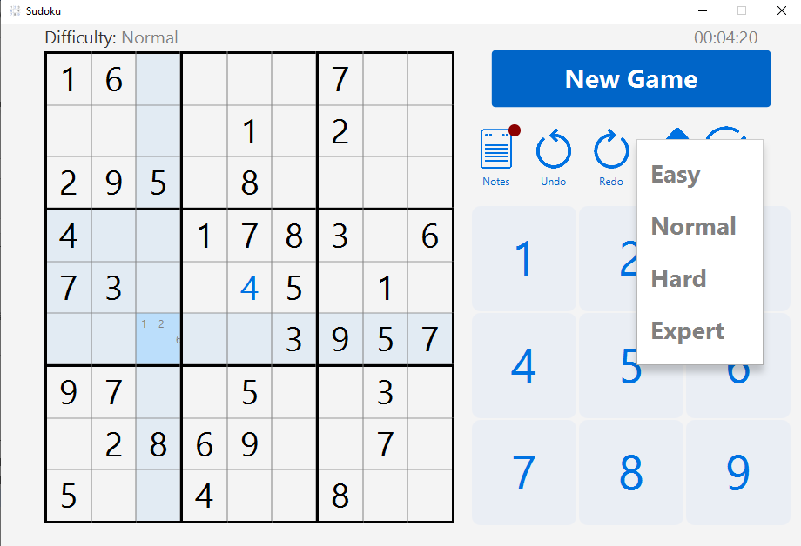

-Điền số và note, đánh dấu ô không hợp lệ, ô cùng hàng cột ô vuông , ô cùng số

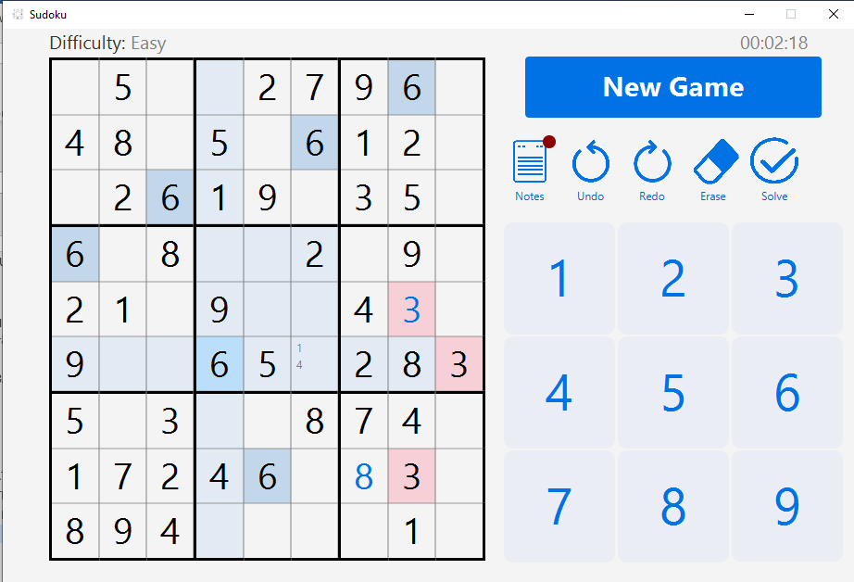

-Màn hình chúc mừng đã hoàn thành trò chơi
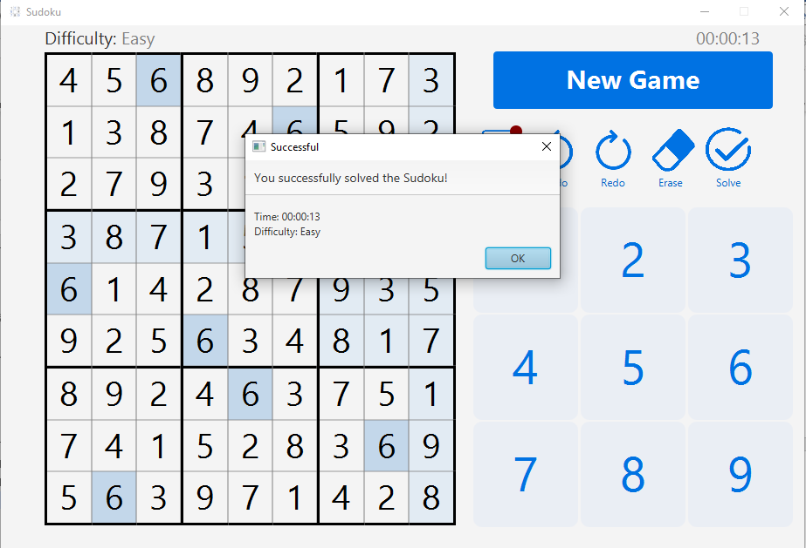

KẾT LUẬN VÀ HƯỚNG PHÁT TRIỂN
<Phần này nêu kết luận đã làm được gì trong lần quá trình thực hiện bài tập lớn.
Ưu, nhược điểm. Sau đó đưa ra hướng phát triển cho đề tài, chủ yếu để khắc phục các nhược điểm đã nêu>

Kết thúc quá trình phát triển phần mềm, đa số đã hoàn thành được những yêu cầu đã đặt ra trước đó của dự án là tạo trò chơi sudoku với đầy đủ các chức năng hỗ trợ người chơi, có nhiều cấp độ khó. Các chức năng đều dễ sử dụng, giao diện dễ nhìn. Phần mềm vẫn chưa có nhiều chế độ chơi thú vị. Trong tương lai, em sễ cố gắng hoàn thiện thêm các chức năng như lưu pause, continue, chơi được trên internet để so sánh các nhười chơi với nhau, các chế độ thú vị khác.

TÀI LIỆU THAM KHẢO
<Liệt kê thông tin chi tiết về các tài liệu tham khảo đã sử dụng trong quá trình làm bài tập lớn – kể cả tài liệu tiếng Anh, tiếng Việt, trên Internet hay sách, báo…>

-Lập trình module intelij :https://www.jetbrains.com/help/idea/creating-and-managing-modules.html
-Trò chơi sudoku : https://vi.wikipedia.org/wiki/Sudoku
-Thư viện javafx:https://openjfx.io/openjfx-docs/
-Trò chơi sudoku:https://sudoku.com/vi

PHỤ LỤC
<Phần này đưa ra hướng dẫn cài đặt, hướng dẫn sử dụng của chương trình, một số các vấn đề khác muốn trình bày…>
-Tải mã nguồn về máy:https://github.com/NguyenThaiDung2003/sudokujavafx
-Tải JRE
-Tải thư viện javafx
-Thêm các thư viện vào project
-Sử dụng IDE như Intellij IDEA để chạy chương trình

-Nhập tên người dùng để bắt đầu chơi

-Nhấn newgame để tạo trò chơi mới, chọn chế độ chơi, có 4 cấp độ từ dễ đến khó
-Chọn ô bằng chuột hoặc phím di chuyển, chọn số bằng phím số hoặc nút trên màn hình, nhấn nút notes để chuyển đổi 2 chế độ notes và điền số, các nút undo, redo, erase hỗ trợ hoàn thành dễ dàng hơn, nút solve để hoàn thành ngay

-Hoàn thành trò chơi, kết quả được lưu trong file log.txt

